**Hvad skete der?**

Se tilbage på en situation. Målet er ikke at løse noget, men at afklare og acceptere dine reaktioner samt reflektere over intentionerne bag.

**Følelser:** Hvad følte jeg umiddelbart? Både følelser rettet mod mig selv og evt. mod andre.

**Situation:** Hvad skete der? Evt. hvem var til stede? Tegn gerne.

**Krop:** Hvad kunne jeg mærke - og hvor i kroppen?

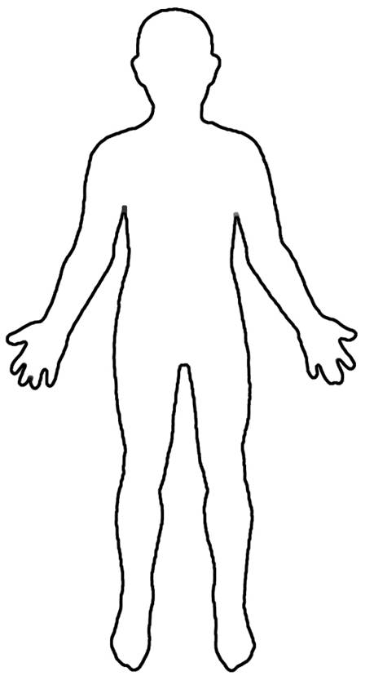

**Tanker:** Hvad tænkte jeg om mig selv? Og evt. hvad tænkte jeg om andre - eller om, hvad de andre tænkte om mig?

**Refleksion:** Hvad siger dine reaktioner om, hvad der er vigtigt for dig? Om din hensigt? Hvis en anden havde reageret, som du, hvad ville du så tænke om den person?